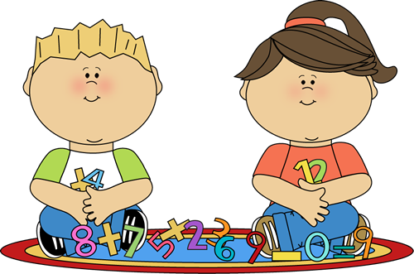
Πολλαπλασιασμός
και
διαίρεση


ΔΕΥΤΕΡΑ 25.05.20: Διάβασε προσεκτικά τη σελίδα 9 από το βιβλίο Μαθηματικών,Μέρος 5 και ακολούθως λύσε την άσκηση. Στη συνέχεια , λύσε και τη σελίδα 8.

ΤΡΙΤΗ 26.05.20: Διάβασε τις οδηγίες προσεκτικά και λύσε τις ασκήσεις 1 και 2 σελίδα 37. Μετά να λύση την άσκηση σελίδα 41.

ΤΕΤΑΡΤΗ 27.05.20: Διάβασε προσεκτικά τη σελίδα 11 από το βιβλίο Μαθηματικών, Μέρος 5 και ακολούθως λύσε την άσκηση.

ΠΑΡΑΣΚΕΥΗ 29.05.20: Αφού διαβάσεις ξανά την άσκηση 2 σελίδα 12 να λύσεις την σελίδα 13.
Να λύσεις την άσκηση 1 από τη σελίδα 11 και ακολούθως να διαβάσεις προσεκτικά την άσκηση 2. Αφού διαβάσεις ξανά την άσκηση 2 σελίδα 12 να λύσεις την σελίδα 13.

